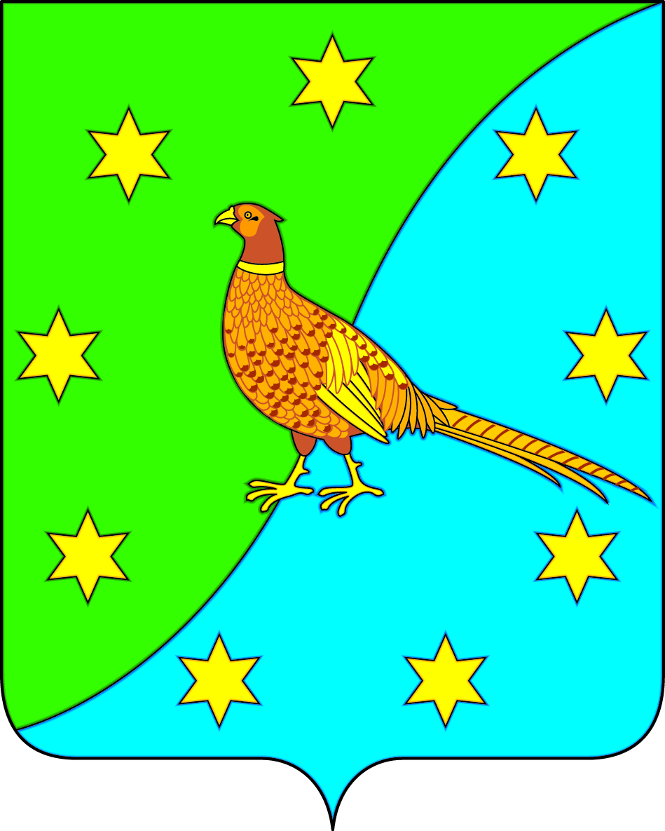
АДМИНИСТРАЦИЯ ЕКАТЕРИНОСЛАВСКОГО СЕЛЬСОВЕТА
ОКТЯБРЬСКОГО РАЙОНА АМУРСКОЙ ОБЛАСТИ

ПОСТАНОВЛЕНИЕ

13.12.2022 № 172

с. Екатеринославка

О внесении дополнений в постановление от 11.10.2022 № 134 «О создании муниципального оперативного штаба поддержки семей граждан, призванных по частичной мобилизации в вооруженные силы Российской Федерации на территории муниципального образования Екатеринославский сельсовет»

На основании п. 3 перечня Губернатора Амурской области Орлова В.А по итогам встречи с представителями Амурского регионального отделения Общероссийской общественно-государственной организации «Союз женщин России» от 29.11 2022
п о с т а н о в л я ю:
1. Ввести в состав муниципального оперативного штаба поддержки семей граждан, призванных по частичной мобилизации в вооруженные силы Российской Федерации на территории муниципального образования Екатеринославский сельсовет (приложение № 2) Мезенцеву Любовь Дмитриевну, заместителя председателя Совета женщин муниципального образования Екатеринославский сельсовет.
2. Контроль за исполнением настоящего постановления оставляю за собой.

Врио главы Екатеринославского сельсовета Л.И.Крюкова

